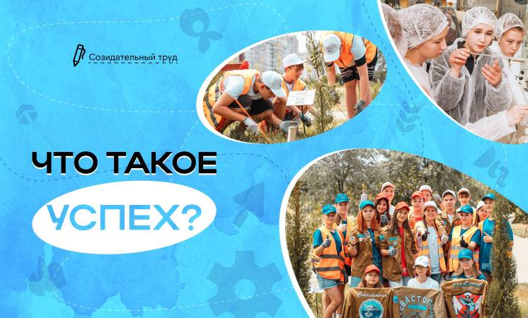

28 апреля прошел урок из цикла «Разговоры о важном» на тему «Что такое успех?»  
 Цель занятия: развитие представлений обучающихся о значении труда и успеха, осознание ценности созидательного труда и важности развития трудового потенциала каждого гражданина для успешности всего государства.  
  Вместе с ребятами учителя обсудили, что значит быть успешным, какие качества помогают достигать целей, и почему важно не сравнивать себя с другими, а идти своим путём. Уделили внимание значению семьи в формировании успешной личности, а также обсудили, почему создание крепкой семьи тоже можно считать успехом. Ребята узнали, что успех не ограничен лишь материальными достижениями, а отражается в разных аспектах жизни — таких как карьера, семья и дружба.

  Учащиеся выяснили, какие качества помогают человеку стать успешным, как правильно ставить цели и что нужно делать, чтобы каждый маленький успех становился кирпичиком в строительстве большого успеха. В дополнение ребята посмотрели видеоролик о молодых профессионалах, которые уже добились серьезных успехов в жизни.